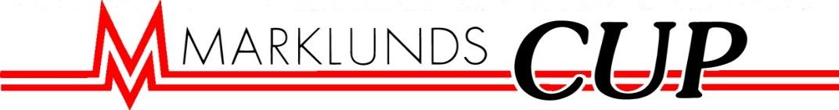
SPONSORS & SAMARBETSAVTAL

Sponsors & samarbetsavtal har upprättats mellan
Företagsnamn: ________________________________
och Brunflo Ishockeyklubb, Team U-14 (2010).
Gällande ungdomsturnering Marklunds Cup i Klanghallen,
Brunflo, den 30 september – 1 oktober 2023.
2000 kr, avser synlighet i matchprogram, på lagets sociala medier, affischering i och utanför ishallen samt Brunflo centrum. Företagslogga mailas i PDF format till brunfloik10@gmail.com

Avtalet är upprättat i 2 st likalydande exemplar, ett ex. till vardera part.

Ort och datum Ort och datum

Vår ref Marklunds Cup 2023:

Sponsor:
Kontaktperson:
Telefon:
Adress:
Postadress:
Email:

